Google bevestigt: "Content is King" voor een hoge positie in Google.
In een recente uitspraak heeft Google bevestigd wat velen in de SEO wereld al lang vermoedden: content van hoge kwaliteit is de belangrijkste factor voor een goede positie in de zoekresultaten. Deze uitspraak heeft grote gevolgen voor mensen die bezig zijn met SEO, omdat dit waarschijnlijk veel strategie&euml;n gaat veranderen.

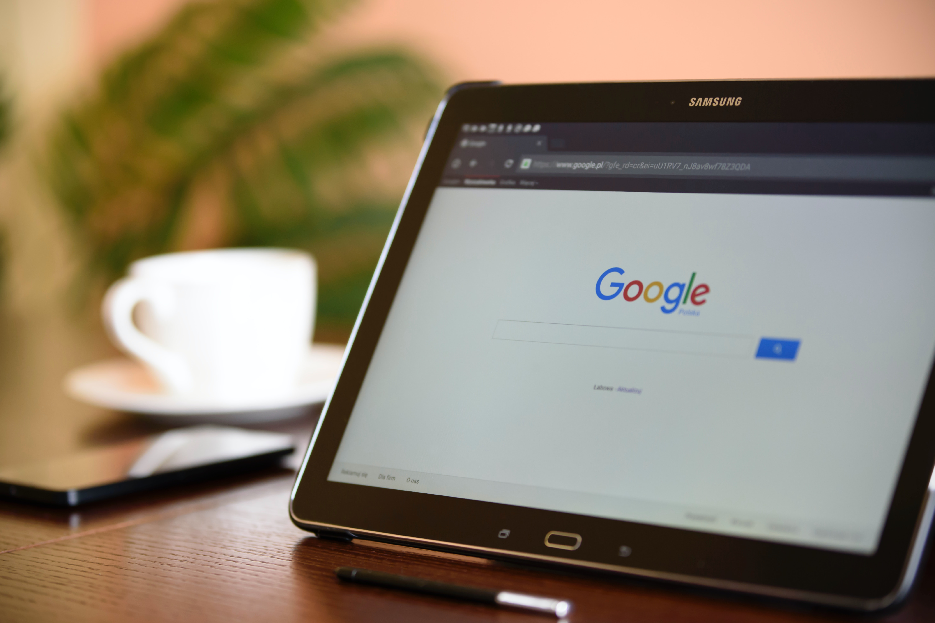

Het Google algoritme
Het algoritme van Google is altijd een groot mysterie geweest, met marketeers en SEO experts die voortdurend proberen te ontcijferen welke factoren de zoekgigant het belangrijkste vind. Hoewel er altijd wel duidelijk was dat kwalitatieve content belangrijk was voor een hoge positie in Google, is het nu voor het eerst dat Google dit expliciet heeft bevestigd.

Search Off the Record podcats
In een de Search Off the Record podcast kwam naar voren dat Google de content de aller belangrijkste factor vindt voor een hoge positie in de zoekresultaten. Dit kan een grote impact hebben voor mensen die bezig zijn met SEO, omdat er in de toekomst waarschijnlijk meer geld geïnvesteerd zal worden in het maken van de beste content door mensen die hoog willen komen in de organische zoekresultaten van Google.

"Het gaat niet alleen om het hebben van content, maar om het hebben van content die waarde toevoegt voor de lezer. Je merkt nu dat mensen vaak bijna letterlijk dezelfde artikelen hebben en dan zich onderscheiden door bijvoorbeeld een goede linkbuilding strategie.
Linkbuilding
is belangrijk, maar mag niet de basis worden van SEO." zegt Emiel, eigenaar van het linkbuilding platform
Glorypublisher
.

Emiel voegt eraan toe: "Bij Glorypublisher hebben we altijd geloofd in het creëren van waardevolle content voor onze lezers en dit gebruikt als SEO strategie. Deze bevestiging van Google versterkt alleen maar onze overtuiging en de richting die we hebben gekozen. Echter merken we wel dat het niet alleen maar om goede content draait, maar dat het geheel moet kloppen. Dus ook de on page, off page en technische SEO moet eigenlijk perfect zijn als je hoog wilt komen in een moeilijke branche."

Een onafhankelijke ambassadeur van digitale marketing merkte op: "Dit is een wake-up call voor bedrijven die hun SEO strategie hebben verwaarloosd en alleen maar waren gericht op kwantiteit in plaats van kwaliteit. Het is nu echt tijd om te investeren in kwalitatieve content."

Google had een missie
De oprichting van Google had als missie "om de informatie van de wereld te organiseren en universeel toegankelijk en bruikbaar te maken". Met deze recente onthulling lijkt het erop dat ze bedrijven en contentmakers willen aanmoedigen om bij te dragen aan deze missie door kwalitatieve en waardevolle content te produceren.

Content is king
De bevestiging van Google dat content de belangrijkste rankingfactor is, benadrukt het belang van kwalitatieve content voor bedrijven die online zichtbaar willen zijn. Terwijl de SEO markt steeds concurrerender wordt, is het duidelijk dat het maken van waardevolle content de sleutel is tot succes.

Over: Glorypublisher
Glorypublisher een een platform waar mensen links en artikelplaatsingen op kunnen kopen en waar mensen links en artikelplaatsingen kunnen aanbieden. Omdat dit veelal gaat over SEO hebben wij als platform er alles aan gedaan om het beoordelen van een website op het gebied van SEO zo makkelijk mogelijk te maken.

Newsroom
View the full press release including more photos and videos in our Newsroom.
View the full press release
View all previous press releases

Contact information
Name: Emiel Glorie
Email: info@glorydigital.nl
Phone: 0637324546

